|  |  |
| --- | --- |
| Принято  Общим собранием работников от  « » 20  № | Утверждаю Заведующий МБДОУ  «Детский сад № 63  «Золотой петушок»  И.В.Брук  Приказ от  « » 20  № |
| Учтено мнение Совета родителей  Протокол от « » 202  № |

**ПОЛОЖЕНИЕ**

**об организации образования детей с ограниченными возможностями здоровья в муниципальном бюджетном дошкольном**

**образовательном учреждении «Детский сад № 63**

**«Золотой петушок» города Смоленска**

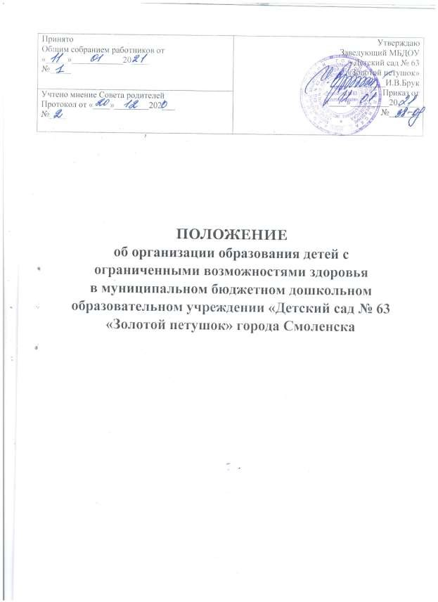

# Общие положения

* 1. Настоящее положение разработано для муниципального бюджетного дошкольного образовательного учреждения «Детский сад № 63 «Золотой петушок» г. Смоленска (далее - ДОУ) на основе международных актов в области защиты прав и законных интересов ребёнка, Конституции РФ, Порядка организации и осуществления образовательной деятельности по основным общеобразовательным программам - образовательным программам дошкольного образования (утвержденных приказом Минобрнауки РФ от 30.08.13 № 1014), постановлений и распоряжений Правительства РФ (в том числе, Письмо Минобразования РФ от 16.04.2001г. 3 29/1524-6 «О концепции интегрированного обучения лиц с ОВЗ (со специальными образовательными потребностями)».
  2. Настоящее Положение регулирует деятельность ДОУ, реализующего основную образовательную программу дошкольного образования, по организации инклюзивного образования детей с ограниченными возможностями здоровья (далее - ОВЗ) по модели «частичная интеграция ребёнка с ограниченными возможностями здоровья в функционирующей группе нормально развивающихся сверстников» (группа общеразвивающей направленности).
  3. Дети с ОВЗ - это дети, у которых имеются психические и (или) физические нарушения в развитии, подтвержденные в установленном порядке. В состав данной категории входят:
* дети с нарушениями слуха,
* дети с нарушениями зрения,
* дети с тяжелым нарушением речи,
* дети с фонетико-фонематическими нарушениями речи,
* дети с нарушениями опорно-двигательного аппарата,
* дети с задержкой психического развития,
* дети с нарушениями интеллектуального развития,
* дети с нарушениями эмоционально-волевой сферы,
* дети с аутизмом,
* дети с комплексными (сложными) нарушениями развития,
* дети с иными ограниченными возможностями здоровья.
  1. В рамках модели «частичная интеграция ребёнка с ограниченными возможностями здоровья в функционирующей группе нормально развивающихся сверстников» оказание образовательных услуг детям с ОВЗ осуществляется в функционирующей группе ДОУ и предусматривает частичное включение ребёнка в образовательный процесс ДОУ. Цель

организации инклюзивного образования детей с ОВЗ по данной модели - обеспечение права детей с ОВЗ в возрасте от 3 лет до 7 лет на качественное и доступное образование по полной общеобразовательной (и)или индивидуальной программе, обеспечение социальной адаптации и интеграции детей с ОВЗ в новую социальную среду, осуществление коррекции отклонений в физическом и психическом развитии воспитанников с учётом индивидуальных возможностей и личностных особенностей ребёнка, обеспечение условий для совместного воспитания детей с разными образовательными возможностями.

# Задачи:

* обеспечение условий для социальной адаптации детей,
* интеграция детей с ОВЗ в единое образовательное пространство,
* сохранение и укрепление психического и физического здоровья детей,
* формирование общей культуры, осуществление познавательно-речевого, социально-личностного, художественно-эстетического и физического развития детей в соответствии с основной образовательной программой ДОУ (по полной образовательной (и) или индивидуальной программе) с учётом психофизических особенностей и возможностей ребёнка,
* обеспечение коррекции отклонений в физическом и психическом развитии воспитанников с учётом индивидуальных возможностей и личностных особенностей ребёнка,
* формирование предпосылок учебной деятельности, компетенций, обеспечивающих социальную успешность, взаимодействие с семьёй для обеспечения полноценного развития ребёнка, создание современной развивающей образовательной среды, комфортной как для детей с ОВЗ, так и для нормально развивающихся детей, родителей и педагогического коллектива.

# Организация инклюзивного образования детей по модели «частичная интеграция ребёнка с ограниченными возможностями здоровья в

**функционирующей группе нормально развивающихся сверстников».**

* 1. Инклюзивное образование детей с ОВЗ по модели «частичная интеграция ребёнка с ограниченными возможностями здоровья в функционирующей группе нормально развивающихся сверстников» организуется с согласия родителей (законных представителей).
  2. Приём детей с ОВЗ в функционирующую группу осуществляется на основании письменного заявления родителей (законных представителей) на имя заведующего ДОУ, медицинского заключения лечебного учреждения и

осуществляется в общем порядке, установленном законодательством. Приём в группу может проводиться в течение всего года при наличии свободных мест. Дети с ОВЗ включаются в списочный состав соответствующей возрастной группы.

* 1. Отношения между ДОУ и родителями (законными представителями) регулируются договором, заключаемым в установленном порядке.
  2. При поступлении в детский сад ДОУ направляет ребёнка с ОВЗ в случае необходимости и с согласия родителей (законных представителей) на ПМПК для получения заключения с рекомендациями по организации адаптационных и интеграционных мероприятий, воспитания и обучения ребёнка с ОВЗ.
  3. На основе психолого-медико-педагогической диагностики ребёнка с ОВЗ проектируется его адаптированная образовательная программа (далее – АОП. АОП - образовательная программа, адаптированная для обучения лиц с ОВЗ с учетом особенностей их психофизического развития, индивидуальных возможностей и при необходимости обеспечивающая коррекцию нарушений развития и социальную адаптацию указанных лиц (ФЗ, ст.2, п.п. 28).

АОП предусматривает включения ребёнка с ОВЗ в интеграционную среду ДОУ, который согласуется и подписывается родителями ребёнка. В ходе выполнения АОП подвергается корректировке и дополнению.

* 1. Определяются условия и технология включения ребёнка с ОВЗ в функционирующую группу ДОУ (определяется дозирование времени пребывания ребёнка с ОВЗ в ДОУ, необходимость наличия специалиста сопровождения ребёнка с ОВЗ в ДОУ при интеграции в функционирующую группу, составляется индивидуальный график посещения ребёнком детского сада, планируются адаптационные и интеграционные мероприятия). По мере адаптации к условиям группы время пребывания ребёнка с ОВЗ увеличивается.
  2. Содержание образовательного процесса в группе определяется основной образовательной программой ДОУ и АОП ребёнка с ОВЗ, составленной на основе типовых, специальных, коррекционных, авторских программ с учётом комплексной оценки ресурсов и дефицитов ребёнка.
  3. В рамках модели частичной интеграции оказание образовательных услуг ребёнку с ОВЗ осуществляется по режиму и расписанию возрастной группы. В режим вносятся дополнения с указанием условий и регламента проведения коррекционно-развивающих занятий с ребёнком с ОВЗ. Режим дня и недели может быть гибким. В расписании организованной образовательной деятельности учитываются занятия (время, специалисты), предусмотренные АОП.
  4. В случае невозможности полного усвоения программы из-за тяжести физических и (или) психических нарушений, в соответствии с рекомендациями ПМПК, в коррекционной работе делается акцент на формирование у ребёнка социальных и практически-ориентированных навыков.
  5. Технологии, методы, средства и формы работы с детьми с ОВЗ определяются педагогами исходя из особенностей психофизического развития, индивидуальных возможностей, состояния здоровья детей и направлены на создание позитивной атмосферы принятия и поддержки.
  6. Медицинское сопровождение осуществляется под руководством старшей медицинской сестры и врача-педиатра на основе договора, заключённого между ДОУ и лечебным учреждением.
  7. Дети с ОВЗ с согласия родителей (законных представителей) при необходимости могут быть направлены в течение года на ПМПК, либо на консультации к специалистам необходимого профиля.
  8. С участниками интеграционного процессов (педагогами, специалистами, родителями ребёнка с ОВЗ и родителями нормально развивающихся детей группы, воспитанниками функционирующей группы) проводится работа, направленная на взаимное приятие и сплочение всех участников инклюзивного образовательного процесса, достижение социально значимых результатов.
  9. В процессе работы с ребёнком с ОВЗ может быть осуществлена его полная интеграция в группу общего развития с согласия родителей (законных представителей) и на основании заключения ПМПК (или педагогов, врача, специалистов).
  10. ДОУ организует предметно-развивающую среду, обеспечивающую разным детям доступ к развитию их возможностей.
  11. Родители по мере необходимости участвуют в интеграционных мероприятиях.
  12. ДОУ оказывает родителям (законным представителям) ребёнка с ОВЗ методическую и консультативную помощь с целью повышения их медицинской и педагогической компетентности, способствует вовлечению родителей (законных представителей) в образовательную, оздоровительную и интеграционную работу, формирует у родителей (законных представителей) ответственность за развитие и восстановление здоровья ребёнка с ОВЗ.
  13. ДОУ осуществляет промежуточную и итоговую диагностику развития ребёнка с ОВЗ, мониторинг их социальной адаптации, формы и сроки которых установлены основной общеобразовательной программой ДОУ.
  14. При выпуске из детского сада дети с ОВЗ направляются на ПМПК для определения формы обучения в школе (общеобразовательной или специальной коррекционной).

# Финансовое обеспечение

* 1. Образовательные услуги детям с ОВЗ предоставляются бесплатно.
  2. Дополнительные расходы, связанные с осуществлением воспитания и обучения ребёнка с ОВЗ, не предусмотренные АОП ребёнка с ОВЗ, утверждённой ДОУ, производятся за счёт средств родителей (законных представителей).
  3. Платные образовательные услуги, предусмотренные Уставом дошкольного образовательного учреждения, предоставляются детям с ОВЗ, на общих основаниях в соответствии с законодательством РФ.

# Участники образовательного процесса

* 1. Участники образовательного процесса: педагогические работники, родители и воспитанники.
  2. Родители (законные представители) имеют право:

-защищать законные права ребенка;

* обращаться для разрешения конфликтного ситуаций к администрации ДОУ.
  1. Воспитанник имеет право:
* на уважение человеческого достоинства;

-на моральное поощрение за успехи;

* 1. Педагогический работник имеет права, предусмотренные законом РФ

«Об образовании».

# Порядок управления

Заведующий осуществляет общее руководство воспитанием и обучением детей с ОВЗ, координирует деятельность коллектива детского сада и специалистов системы здравоохранения на основании заключаемого договора, осуществляет систематический контроль эффективности работы